TERMO DE REFERÊNCIA

CONTRATAÇÃO DE SERVIÇOS DE ADAPTAÇÃO E
GUARDA DO QUIOSQUE SOMOS COOP

1. OBJETO

Constitui objeto deste Termo, a contratação de serviços de adaptação do quiosque Somos Coop para a campanha Escolha o Coop, que será realizada em 2026. O referido instrumento contempla também a guarda do quiosque pelo período de 12 meses.

2. JUSTIFICATIVA

A Unidade Nacional definiu que o lema da campanha do Somos Coop, em 2026, será Escolha o Coop. A iniciativa visa estimular ações que foquem a divulgação de produtos e serviços de cooperativas de todo o Brasil, levando o carimbo do movimento a supermercados, feiras e outros pontos de comercialização. Para isso, a orientação dada a todos os estados prevê a utilização dos materiais diagramados pela UN e a adaptação de estruturas de ponto de venda à identidade visual da campanha. A iniciativa é realizada em conformidade com as diretrizes de Comunicação aprovadas no 15º Congresso Brasileiro de Cooperativismo (CBC), que aconteceu em 2024, em Brasília-DF, e propõem, em especial, o alinhamento do discurso sobre o cooperativismo direcionado ao público em geral. Ainda entre as diretrizes, está a realização de campanhas para sensibilização da sociedade em prol do cooperativismo.

Em Pernambuco, as cooperativas contam com um quiosque específico do movimento onde são comercializados diversos produtos, como mel, rapadura, açúcar, entre outros. A adaptação da estrutura em questão é fundamental para o alinhamento da comunicação da campanha Escolha o Coop no estado. Trata-se também de uma forma de garantir a economicidade para a instituição, que não precisará fazer novos investimentos em outro quiosque. A adaptação prevê o acréscimo de faixa alusiva à campanha na base da estrutura, bem como a fixação de testeira na parte de trás do quiosque. Esse processo ainda contempla a contratação de local para guarda da estrutura pelo período de 12 meses, tendo em vista que não há espaço disponível na sede hoje para a guarda do referido item.

3. ESPECIFICAÇÃO TÉCNICA DOS PRODUTOS E/OU SERVIÇOS

ADAPTAÇÃO DO QUIOSQUE SOMOS COOP, MONTAGEM, DESMONTAGEM E GUARDA.

ITEM | DESCRIÇÃO | QUANT. | VALOR UNITÁRIO | VALOR TOTAL
- Adaptação do Quiosque Somos Coop | Inserção de Faixa frontal sobre fórmica verde:  PVC adesivado (verde limão com recorte, ondulação e texto em verde escuro, tom conforme a paleta do Somos Coop): 3 m (largura) x 10 cm (altura), recortável e variável. A faixa deve considerar a marca do Somos Coop, passando pelos lados dessa referência. | 1
- Adaptação do Quiosque Somos Coop | Inserção de faixa no lado direito, com  PVC adesivado (verde limão com recorte, ondulação e texto em verde escuro, tom conforme a paleta do Somos Coop): 2 m (largura) x 10 cm (altura), recortável e variável.  Estrutura adesivada conforme cor do quiosque.  (O tom de adesivo deverá ser aprovado pelo Sescoop após verificação de amostra de impressão). | 1
- Adaptação do Quiosque Somos Coop | Inserção de testeira de fundo com base:  - 3 metros de largura;  - 52 cm de altura máxima recortada;  - Início da testeira com 1,90 m de altura em relação ao chão;  - 02 bases de sustentação para a testeira em Metalon: mínimo de 1,20 metro a partir do balcão do quiosque;  - A arte é recortada dentro da dimensão fornecida.  Estrutura adesivada conforme paleta do Somos Coop aplicada na cor da fórmica original do quiosque.  (O tom de adesivo deverá ser aprovado pelo Sescoop após verificação de amostra de impressão). | 1
- Adaptação do Quiosque Somos Coop | Adesivação das demais áreas verdes, originais do quiosque, de forma a manter o mesmo tom usado nas novas peças de customização. (O tom de adesivo deverá ser aprovado pelo Sescoop após verificação de amostra de impressão). | 12 metros²  (valor por m²)
- Ajustes para retomada da estrutura inicial. | Retirada das estruturas extras e manutenção necessária para que o quiosque possa voltar a ter sua aparência original, após o fim da campanha.
1.3. Montagem/  Desmontagem do quiosque | O Sescoop/PE solicitará a montagem e a desmontagem do quiosque para eventos específicos. A contratada deverá informar o custo para o serviço de montagem/desmontagem para eventos a serem realizados na Região Metropolitana do Recife (RMR). O valor para cada pedido deverá considerar: o custo do serviço (montagem e desmontagem); transporte do local de guarda para o local do evento; transporte do local do evento para o local de guarda. A contratada é responsável por fornecer todo o cabeamento necessário para garantir a alimentação energética no local da montagem. | 6 pedidos, incluindo, cada um, os serviços de montagem/  desmontagem
1.4. Guarda do Quiosque | O quiosque deverá ser mantido guardado pela empresa em armazém ou similar, preservando a sua estrutura, de forma que possa ser utilizado em outros eventos a critério do Sescoop/PE. Para isso, a empresa deverá informar o custo mensal para guarda do material (período mínimo de 12 meses). A empresa deverá observar as condições de guarda, de forma que a umidade e outros fatores não danifiquem a estrutura do quiosque, sendo responsável pela manutenção necessária que garanta a plena condição de utilização, inclusive reaplicação de adesivo sem custo caso o processo de desmontagem provoque danos à superfície. O uso está restrito aos eventos do cooperativismo, mediante solicitação do Sescoop/PE | 12 meses

QUIOSQUE ORIGINAL

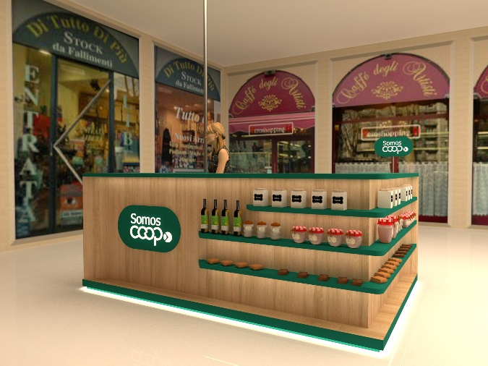

QUIOSQUE COM ADAPTAÇÕES PREVISTAS NESTE TR
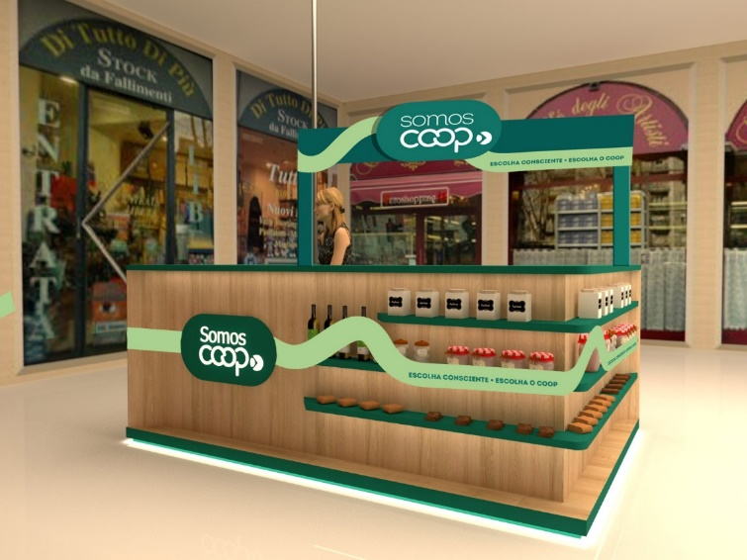

4. OBRIGAÇÕES DA CONTRATADA

- Fazer as alterações necessárias no quiosque conforme especificações;
- Alinhar com a equipe de comunicação do Sescoop/PE antes do início dos trabalhos, de forma a definir previamente o tom correto de adesivo a ser utilizado;
- Elaborar proposta de acordo com as especificações e prazos deste TR;
- A guarda do quiosque deverá ser feita no Recife, de forma que seja viabilizada a visita da assessoria de Comunicação para acompanhar as adaptações necessárias;
- Cumprir com os prazos e entregas acordadas.

5. DA APRESENTAÇÃO DA PROPOSTA

A proposta deverá ser confeccionada com o timbre da empresa, contendo seu CNPJ, validade da proposta, data, nome completo, assinatura do responsável pela informação, e deverá ser enviada via e-mail para licitacoes@sistemaocbpe.coop.br ou para o endereço do SESCOOP/PE, Rua Manoel Joaquim de Almeida, 165 – Iputinga, no prazo de 05 (cinco) dias a contar da publicação deste Termo de referência, conforme Portaria nº 007/2019 – Art. 2º - Parágrafo Segundo indica que “Na hipótese prevista no § 1º, alínea “C”, desde artigo, decorrido o prazo de 05 (cinco) dias úteis contados da emissão do e-mail ou correspondência, não havendo resposta, o responsável pela pesquisa de preços deverá reiterar o pedido. Se, decorrido o prazo de 05 (cinco) dias desde a reiteração do e-mail, a consulta persistir sem resposta, pode-se prosseguir com os demais procedimentos relacionados à estimativa de preços, com base nas propostas já obtidas, ainda que em número inferior a três, desde que comprovada a adoção dos procedimentos anteriores.” Caso haja dúvidas, comunicá-las pelo telefone: (81) 3032.8320 / 9.9861.0231.

6. DA DOTAÇÃO ORÇAMENTARIA

As despesas resultantes desta contratação serão cobertas por recursos financeiros previamente alocados no Orçamento do SESCOOP/PE para o exercício do ano de 2026, conforme especificado:

Centro Orçamentário: 2.4.02.03.3701.001.002 – Promoção e Fortalecimento de Negócios
Conta Orçamentária: 3.1.02.02.05 – Serviços de Divulgações Institucionais

7. DA PROTEÇÃO DE DADOS PESSOAIS

7.1. A CONTRATADA não poderá utilizar os dados pessoais ou informações a que tiver acesso em decorrência do contrato para outras finalidades que não a execução das obrigações contratadas.

7.2. Quando solicitado pelo CONTRATANTE ou, alternativamente, tão logo extinto o contrato, pelo cumprimento das suas obrigações ou por outros motivos, deverá a CONTRATADA eliminar de forma segura todos os dados pessoais e informações relativos aos colaboradores da CONTRATANTE a que teve acesso em razão da contratação;

7.3. Ao contrato se aplicarão, no que couber, as disposições da Lei nº 13.709/2018 (“Lei Geral de Proteção de Dados - LGPD”) e outras que vierem a alterá-la, em especial quanto ao tratamento de dados pessoais nas atividades a serem executadas;

7.4. A CONTRATADA, sempre que necessário, deverá auxiliar o CONTRATANTE no atendimento aos direitos estabelecidos na Lei Geral de Proteção de Dados Pessoais, providenciando todas as informações e ações solicitadas pelo CONTRATANTE no prazo máximo de até 72 (setenta e duas) horas;

7.5. A CONTRATADA será exclusivamente responsabilizada pelos eventuais ilícitos causados a partir do descumprimento das disposições contidas na LGPD e outras normas correspondentes, possuindo o CONTRATANTE o direito irrestrito de regresso caso seja demandado em ação judicial ou extrajudicial por ato praticado pela CONTRATADA ou seus representantes;

7.6. A CONTRATADA declara estar ciente que cláusulas complementares relacionadas à proteção de dados pessoais e segurança da informação, poderão ser incluídas no contrato oportunamente firmado.

Recife, 06 de abril de 2026.

Vanessa Sueidy de Souza
Assessora de Comunicação do Sescoop/PE

